UU. DD.: BALONCESTO. 4º ESO

Esta Unidad Didáctica está enfocada al perfeccionamiento de este deporte colectivo, ya practicado en cursos anteriores a nivel básico. Los gestos técnicos básicos (bote, lanzamiento, entrada, pase…) ya son dominados por los alumnos y el reglamento básico también es conocido por ellos, por lo que en las sesiones de esta unidad didáctica se incidirá en la táctica tanto defensiva como ofensiva, sin olvidar reforzar y recordar los gestos técnicos básicos. Otro objetivo fundamental es dar al alumnado otra opción para realizar actividad física saludable en su tiempo de ocio.

Objetivos:
- Repasar los fundamentos técnicos aprendidos en cursos anteriores.

- Mejorar la condición física general a través de las habilidades específicas del baloncesto.
- Profundizar en los conocimientos de conceptos tácticos defensivos y ofensivos.

- Descubrir el baloncesto como alternativa dinámica y recreativa de ocupar el tiempo de ocio.

- Mejorar las habilidades perceptivo motoras generales.

Contenidos:
- Aspectos técnicos, tácticos y reglamentarios.

- Repaso de las habilidades técnicas: bote, pase, tiro, reverso, finta, entradas por ambos lados,..

- Situaciones tácticas defensivas tanto individuales como colectivas.

- Situaciones tácticas ofensivas tanto individuales como colectivas.

- Situaciones reales de 5X5.

- Valoración de la práctica del baloncesto como medio para mejorar las habilidades motrices y la condición física general.

- Reconocimiento del adversario y el árbitro como elementos indispensables que posibilitan la competición y no como un enemigo a batir y un juez a quien engañar.

- Baloncesto como una actividad generadora de relaciones amistosas además de una alternativa activa de emplear el tiempo de ocio.

Metodología:
Se utilizarán las dos grandes técnicas de enseñanza: instrucción directa e indagación, dependiendo de la actividad planteada. Los estilos de enseñanza utilizados serán la asignación de tareas y el descubrimiento guiado principalmente. La organización será variable utilizando parejas, tríos,...hasta grupos de diez personas.
Evaluación:
Criterios de evaluación y estándares de aprendizaje:
Contenidos | Criterios  de evaluación | Estándares de aprendizaje evaluables |  | CC
U.D.: BALONCESTO
Juegos y deportes  colectivos de adversario  - Características.  - Valores. | 1. Aprender y practicar juegos y deportes colectivos de adversario. |  | 1.1. Conoce y practica juegos y deportes colectivos de adversario. |  | CCL,  CMCT,  CAA,  CSYC
 | 2. Aprender y practicar juegos y deportes colectivos de ocio y recreación. |  | 2.1. Aprende y practica juegos y deportes colectivos de ocio y recreación. |  | CCL,  CMCT,  CAA,  CSYC
 | 3. Respetar y aceptar las decisiones arbitrales, de los compañeros y a l adversario. |  | 3.1 Respeta y acepta las decisiones arbitrales, de sus compañeros y al adversario.
Baloncesto  - Técnica y táctica básica.  - Situaciones 5x5.  - El reglamento. | 3. Realizar tareas dirigidas al aprendizaje de los principios tácticos básicos del baloncesto. | 3.1. Practica y planifica tareas dirigidas al aprendizaje de los principios tácticos básicos del baloncesto. |  |  | CCL,  CMCT,  CAA,  CSYC,  SIEP
 |  | 3.2. Conoce el reglamento y domina los gestos técnicos básicos.
 |  | 3.3 Domina la táctica ofensiva y defensiva básica

Instrumentos de evaluación:
Observación sistemática valorando el dominio técnico-táctico inicial, esfuerzo e interés durante las sesiones y dominio técnico-táctico final.
Registro de prueba práctica al finalizar las 8 sesiones en la que se valorará la técnica, conocimiento del reglamento, la táctica defensiva y la ofensiva.

UU. DD.: BALONCESTO SESIÓN: 1.
BOTE CURSO: 4º ESO

EJERCICIOS

- Calentamiento genérico, individual.

- Parejas con un balón: En espacio reducido (ejemplo: círculo central o similiar) realizar bote de protección (explicación previa). El compañero debe intentar robarle la pelota. Cambio cuando lo consiga.

- 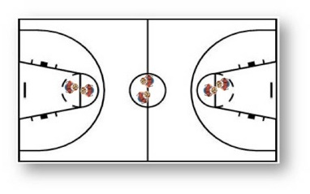

- Idem sin bote. La pelota estará en el suelo y uno debe evita que el otro se la robe interponiendo su cuerpo y arrastrando la pelota por el suelo con la palma de la mano.

- Parejas con un balón: Relevos. Situados en un extremo de la pista realizarán relevos botando hasta la canasta contraria. Explicación previa del bote (ligeramente agachado, vista al frente para ver rival, compañeros y canasta, cambiando de mano,…).

- Parejas con un balón: Relevos. Situados en un extremo de la pista realizarán relevos botando hasta la canasta contraria. No regresarán hasta meter una canasta.

- Grupos de cuatro con un balón: Relevos. Mismo ejercicio.

- Grupos de cuatro con un balón. Sentados en el suelo en fila india. Cada alumno del grupo tendrán un número del 1 al 4. El profesor realizará en voz alta una operación matemática cuyo resultado se encuentre entre 1 y 4. El alumno con ese número debe coger el balón y botando ir al fondo de la pista y volver.

- Partidos 2x2.

UU. DD.: BALONCESTO SESIÓN: 2. LANZAMIENTO. PASE Y BLOQUEO. CURSO: 4º ESO

EJERCICIOS

- Calentamiento genérico, individual.

- Trabajo de tiro de protección. Pasar y cortar, recepción dentro de la zona con parada un tiempo y tiro de protección con la mano interior.

- 10 Pases: Clase dividida en dos equipos. Un equipo debe dar diez pases consecutivos y el otro quitarles el balón. El que coge la pelota no puede mover los pies del suelo. Los demás deben desmarcarse buscando los espacios libres. Si un equipo consigue dar diez pases cada componente del otro hará 20 abdominales.

- Flecha y entrada: Grupos de 10. Cada grupo estará en una canasta con tres balones. Se situarán en fila india cerca del círculo central, el primero sin balón y los tres siguientes con balón. El primero de la fila se desplazará hacia la derecha hasta pasar la línea de 3 puntos, momento en el que recibirá un pase del primer alumno con balón. Realizará un lanzamiento a canasta, cogerá su balón y lo pasará al siguiente de la fila que no tenga y se situará al final de la fila. El segundo se desplazará a la izquierda, recibirá pase y lanzará, el tercero a la derecha, etc..

- Flecha y tiro de dos: Idem pero el alumno que recibe el balón lanzará un tiro de dos puntos fuera de la zona y dentro del triple.

- Flecha y tiro de 3: Idem pero se lanzará de 3 puntos.

- Partidos 2x2. Obligatorio realizar un bloqueo en cada ataque. Previamente hay que explicar bloqueo y continuación.

- Partidos 3x3. Idem.

UU. DD.: BALONCESTO SESIÓN: 3. ENTRADA Y TIRO CURSO: 4º ESO

EJERCICIOS

- Calentamiento genérico, individual. Se realizará el calentamiento pero cada pareja con un balón Deben botar y pasarse el balón a la vez que realizan su calentamiento.

- El balón en el suelo, jugador sin balón corre hacia la línea de fondo para después ir a coger el balón y tirar a canasta, coger el rebote y volver a dejar el balón en el suelo, 10 tiros y cambio.
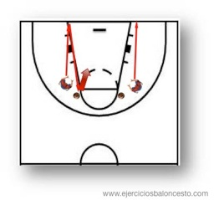
- Parejas con un balón. Situados frente a frente en la intersección del círculo central y la línea central (por lo tanto dos filas una con balón y otra sin). Moviendo los pies se pasan el balón lo más rápido posible. El profesor pitará y el que tenga el balón en las manos en ese momento debe ir hacia una u otra canasta a su elección (prohibido realizar fintas). El otro debe intentar defenderlo.
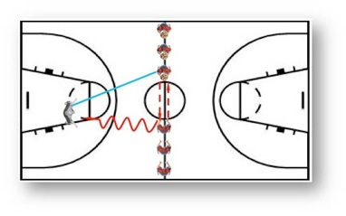
- Parejas con un balón: Cada pareja debe meter 10 tiros libres y 6 triples. Después de cada lanzamiento el alumno debe ir corriendo al medio del campo y regresar mientras su compañero ejecuta su lanzamiento.

- Parejas con un balón cada uno. Botando frente a frente separados 5 metros. Al pitido del profesor deben dejar la pelota en el suelo e ir corriendo a coger el balón del compañero y, botando, meter una canasta (los dos en la misma canasta).

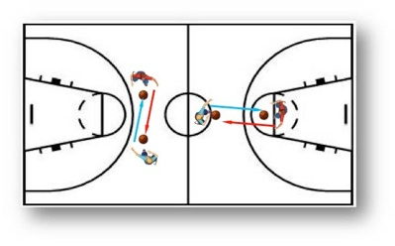
- Cuatro filas, todos con balón. Sale el primero de cada fila para jugar robarse el balón dentro del círculo de tiros libres, a la señal del profesor, salen los cuatro jugadores hacia el aro contrario para hacer punto. El primero en anotar gana un punto para su equipo

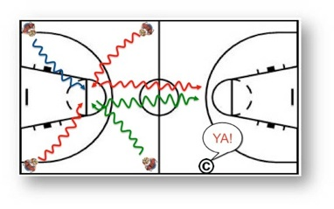
- Partidos 5x5.

UU. DD.: BALONCESTO SESIÓN: 4.
TÉCNICA DEFENSIVA. TÁCTICA DEFENSIVA (ZONA 2-3) CURSO: 4º ESO

EJERCICIOS
- Dos equipos, todos con balón. Sale de cada equipo un jugador botando hacia el circulo de medio campo y tienen que echar fuera del circulo el balón del otro jugador, el que pierde se convierte en defensor y el otro en atacante generando 1c1 en una de las dos canastas.
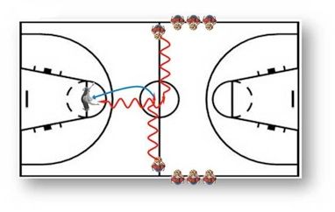
- Tres jugadores en el círculo de tiros libres, se pasan el balón y a la señal del entrenador, quien tiene el balón va hacia la otra canasta, los otros dos tienen que robar el balón. Situación de 2c1
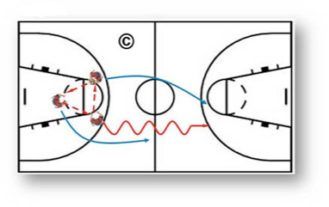
- Jugador con balón en la línea de fondo tiene que intentar cruzar una de las dos puertas antes de 5”, sin que el defensor (medio campo) le toque el balón

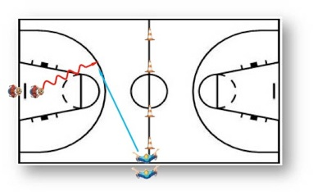

- Uno contra uno. Balón empieza en atacante lateral que debe pasar al del centro y este a su vez al otro lateral que realizará un uno contra uno contra el defensor Se rotará hacia la derecha.
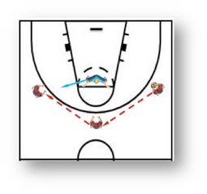
- Cuatro filas y tres balones en medio campo. Sale un jugador de cada fila para coger un balón, el jugador que se queda sin balón defiende sobre uno de los tres jugadores restantes.
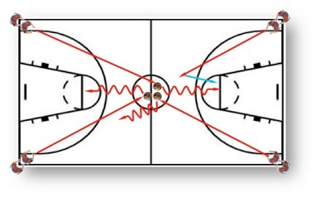
- Partidos 5x5. Obligatorio realizar defensa zonal 2-3 (Explicarla previamente).

UU. DD.: BALONCESTO SESIÓN: 5. TÉCNICA DEFENSIVA. TÁCTICA DEFENSIVA (INDIVIDUAL) CURSO: 4º ESO
EJERCICIOS
- Calentamiento genérico, individual.

- Clase dividida en dos equipos: pañuelo, pero cuando salga un jugador deberá coger la pelota situada delante de su equipo y, sin dejar de botar nunca, ir a por el pañuelo o a pillar al jugador contrario si este coge el pañuelo antes.

- Alumnos repartidos en varias canastas. Se situarán en tres filas (una en línea de fondo cerca de línea lateral derecha, otra debajo de la canasta y la otra en el triple cerca lateral derecho). Balón en la primera fila dará un pase al de debajo de la canasta y este a su vez al del triple que deberá atacar en 1x1 contra el de debajo de la canasta. El defensor debe negar al atacante el centro de la zona. Al acabar se rota a la fila de la derecha.

- 3x3 continuo: Dos equipos de seis situados debajo de cada canasta. A su vez cada equipo se divide en dos equipos de tres (aunque sumarán juntos las canastas que consigan). Primero atacará un equipo de 3 y defenderá otro equipo de tres de la canasta contraria. El equipo que ha atacado debe defender al otro equipo de tres que permanecía debajo de la canasta contraria y así sucesivamente (Un ataque y una defensa consecutiva cada equipo).

- Partidos 5x5. Obligatorio realizar defensa individual. (Explicar previamente).

UU. DD.: BALONCESTO SESIÓN: 6 BOTE. TÁCTICA OFENSIVA ANTE DEFENSA ZONAL 2-3 CURSO: 4º ESO
EJERCICIOS

- Calentamiento genérico, individual.

- Bote: Parejas con un balón. Se realizarán relevos ida y vuelta hasta el final de la pista: 1º usando solo mano derecha. 2º usando solo mano izquierda. 3º cambiando de mano. 4º realizando dos botes entre las piernas al ir y dos al volver. 5º realizando dos botes pasando balón por la espalda al ir y dos al volver.

- Contraataque de once: situados como indica el gráfico, siempre atacan dos de los laterales y el que coge el rebote. De los tres atacantes uno saldrá de nuevo a atacar y los otros dos se quedarán a defender.
- Partidos 5x5. Defensa obligatoria en zona 2-3. Explicar forma de atacar esta zona.

UU. DD.: BALONCESTO SESIÓN: 7 TÁCTICA OFENSIVA ANTE DEFENSA INDIVIDUAL CURSO: 4º ESO

EJERCICIOS

- Calentamiento genérico, individual.

- KO. Toda la clase situada en fila india. El primero en línea de tiros libres con un balón. El segundo inmediatamente detrás con otro balón. Primero hay que ejecutar un tiro libre (si mete canasta el de delante coge su rebote y se lo da rápidamente al siguiente de la fila sin balón), si no encesta deberá coger su rebote y seguir lanzando desde donde sea hasta que consiga anotar o hasta que el siguiente de la fila lo elimine encestando antes que él.

- Partidos 3x3. Defensa individual obligatoria. En ataque no se puede botar. Pase y corte, pase y corte, pase y corte. Buscar siempre espacios libres.

- Partidos 3x3.Defensa individual obligatoria. Obligatorio realizar un bloqueo antes de lanzar a canasta. Además seguir insistiendo en pase y corte.

- Partidos 5X5. Defensa individual obligatoria. En ataque no se puede botar. Pase y corte, pase y corte, pase y corte. Buscar siempre espacios libres.

Partidos 5x5.Defensa individual obligatoria. Obligatorio realizar un bloqueo antes de lanzar a canasta. Además seguir insistiendo en pase y corte

UU. DD.: BALONCESTO SESIÓN: 8. SITUACION REAL DE PARTIDO CURSO: 4º ESO

EJERCICIOS

- Calentamiento genérico, individual.

- Por parejas, cada componente saldrá desde una de las esquinas de la línea de fondo. A la señal del entrenador ambos botarán rápidamente hacia el cono para rodearlo y llegar antes a tocar el cono situado en el campo. Él que toque el cono antes atacará hacia la canasta y el otro defenderá portando su balón sin botarlo.
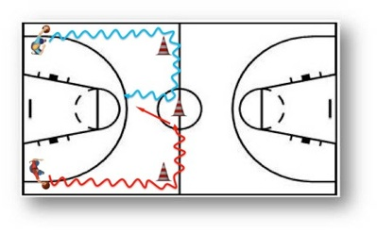

- Clase dividida en cuatro equipos. Cada equipo con dos balones situados en un cono en el medio del campo. Dos equipo hacia una canasta y los otros dos hacia la otra Al pitido del profesor deben realizar una entrada, coger el balón y pasárselo al siguiente de la fila que hará lo propio. Se pondrán al final de la fila después de realizar la entrada. Gana el equipo que consiga 15 canastas en primer lugar. Al finalizar se repetirá el ejercicio cambiando los equipos de cono (para así realizar entradas por izquierda y derecha).

- Idem pero realizando tiro de dos puntos. Gana el equipo que consiga 10 canastas antes.

- 5X5. Cada equipo debe elegir tipo de defensa. Su ataque deberá adaptarse a la defensa del equipo rival.

